Détail de tous les blocs disponibles - Scratch2
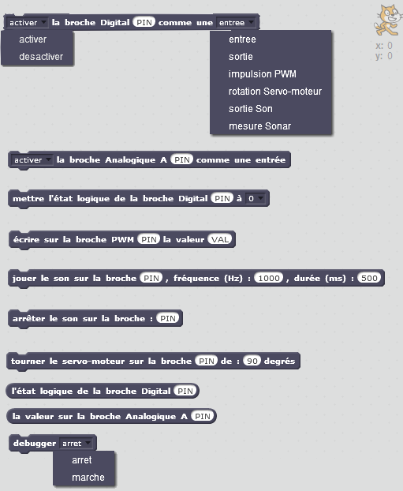

Détail de tous les blocs disponibles – Snap !

